Persbericht

Industriële charme met nieuwe uitstraling
Lichtoplossing van Zumtobel begeleidt de ambitieuze transformatie van de Toni-Areal in Zürich
Het was een van de grootste bouwprojecten in Zürich en bovendien een van de meest boeiende transformaties ooit. De Toni-Areal in de Pfingstweidstrasse in Zürich-West, waar ooit een van de grootste melkverwerkingsbedrijven van Europa gevestigd was, werd in het najaar van 2014 aan zijn nieuwe gebruikers overgedragen. Het licht voor de moderne hogeschoolcampus wordt geleverd door 5.500 TECTON armaturen van Zumtobel.
Dornbirn/Zürich, oktober 2014 – In 2005 moest een nieuwe bestemming worden gevonden voor de site uit de jaren 1970. Gelegen in hartje Zürich-West, dat ondertussen was uitgegroeid tot een culturele hotspot met de industriële charme van vervlogen tijden, was gewoon een extra kantoorcomplex geen optie. Daarom werd op basis van een haalbaarheidsstudie besloten om de 24.435 m² grote Toni-Areal om te vormen tot de centrale vestiging voor de Zürcher Kunsthogeschool (ZHdK) en de Zürcher Hogeschool voor Toegepaste Wetenschappen (ZHAW). Uit de uitgeschreven architectuurwedstrijd kwam het projectontwerp van architectuurbureau EM2N als beste naar voor en met de bouwaanvraag in het najaar van 2007 werd de basis gelegd van een ambitieus renovatie- en nieuwbouwproject met een totaal investeringsvolume van 350 miljoen Zwitserse franken.
Stipt bij aanvang van het nieuwe academiejaar in september 2014 konden ongeveer 5000 studenten, docenten en werknemers de nieuwe ruimtes betrekken. Bovendien werden op de site ook 100 nieuwe huurwoningen inclusief begaanbare daktuin en een parkeergarage met 240 parkeerplaatsen gebouwd, evenals ruimtes voor tentoonstellingen en evenementen en aan aantal panden voor commercieel gebruik. Er werd een moderne infrastructuur gecreëerd die niet alleen op één plek verschillende disciplines met elkaar in interactie laat gaan maar ook de kwaliteit van de opleiding en de service en de internationale competitiviteit van de hogeschool verzekert.
Voor de inrichting van het campusgebouw werd teruggegrepen naar de architectuur van het voormalige industriegebouw, waarbij een heterogene ruimte met verschillende sferen werd gerealiseerd, ook wat de verlichting betreft. Het lichtconcept speelt in op dit heterogene karakter. Ze stelt zich niet echt tot doel om een gelijkmatige helderheid te verspreiden maar wil door de opstelling van de armaturen in ruimtelijke zones een discours tussen licht en donker tot stand brengen. Daarbij laat de lichtoplossing zich even vlot transformeren als de Toni-Areal zelf. Enerzijds creëert ze ideale lichtverhoudingen om te leren en te communiceren, anderzijds ondersteunt ze de creatieve atmosfeer en biedt ze studenten het juiste licht voor hun expositieruimtes.
De sleutelrol bij de realisatie van deze lichtoplossing is in handen van een modulair armatuursysteem dat beantwoordt aan de hoge eisen op het vlak van flexibiliteit en individualiseerbaarheid: TECTON, dat met zijn veelzijdigheid, compatibiliteit en uitbreidbaarheid met één en hetzelfde systeem complexe functies en verschillende verlichtingstaken kan vervullen. De basis van het lichtlijnsysteem wordt gevormd door een draagrail met een geïntegreerd 11-polig stroomgeleidingsprofiel. Alle functies zoals de stroomvoorziening, de lichtsturing en de koppeling aan het veiligheidslicht zijn in deze multifunctionele draagrail geïntegreerd. Zo werden voor de verlichting van de 1.400 auditoria, seminarieruimtes en leslokalen meer dan 33 kilometer TECTON-rails geïnstalleerd.
Op de piekmomenten werkten meer dan 600 elektriciens op de werf, onder andere om de meer dan 5.500 TECTON-lichtlijnarmaturen te installeren. Naargelang van de behoefte werden verschillende optieken of rasters gebruikt die bij gewijzigde eisen aan de lichtoplossing ook probleemloos vervangen of aangevuld kunnen worden.
Bouwheer:  Architect:  Lichtingenieur:  Elektro-ingenieur:  Elektro-installateur: | Allreal Generalunternehmung AG, Zürich  EM2N ARCHITEKTEN AG, Zürich  Vogt und Partner, Winterthur  Bürgin und Keller, Adliswil  Alpiq InTec Ost AG, Zürich

Beeldonderschriften:
(Photo Credits: Markus Frietsch)
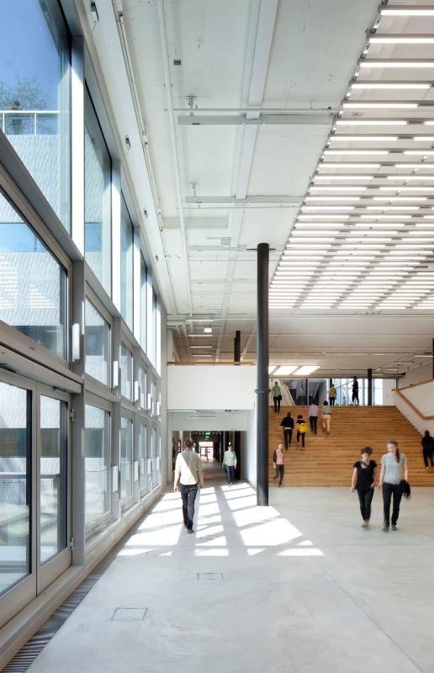
Foto 1: Het licht voor de moderne hogeschoolcampus op de Toni-Areal wordt geleverd door 5.500 TECTON armaturen van Zumtobel.
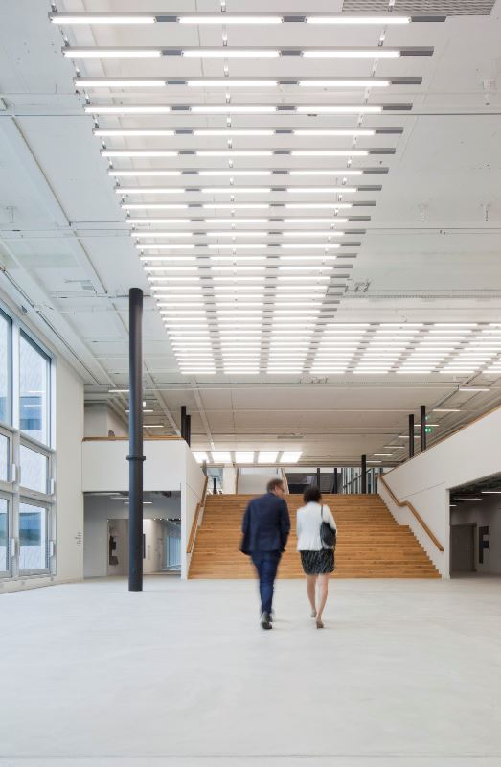
Foto 2: Voor de inrichting van het campusgebouw werd teruggegrepen naar de architectuur van het voormalige industriegebouw, waarbij een heterogene ruimte met verschillende sferen werd gerealiseerd.
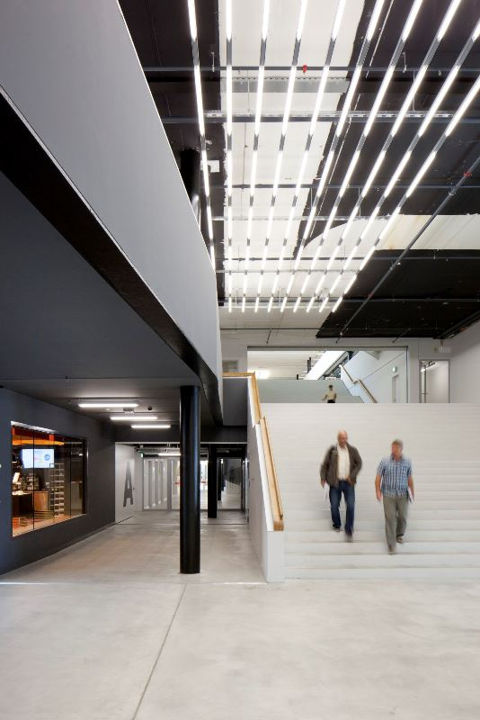
Foto 3: Het lichtconcept stelt zich niet echt tot doel om een gelijkmatige helderheid te verspreiden maar wil door de opstelling van de armaturen in ruimtelijke zones een discours tussen licht en donker tot stand brengen.
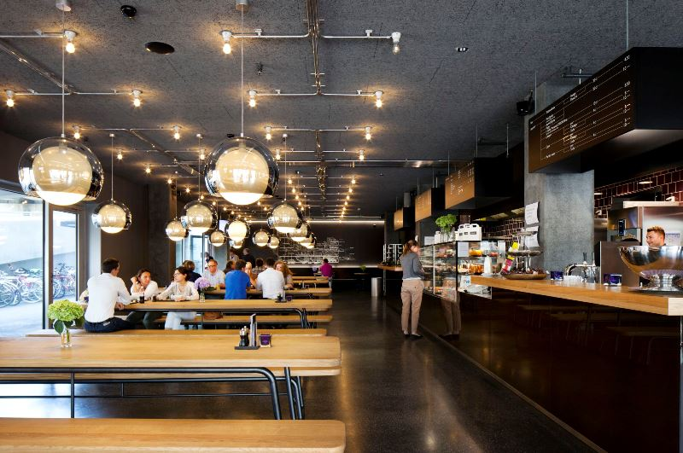
Foto 4: Voor de verlichting van Bistro Chez Toni wordt de pendelarmatuur SCONFINE SFERA ingezet.
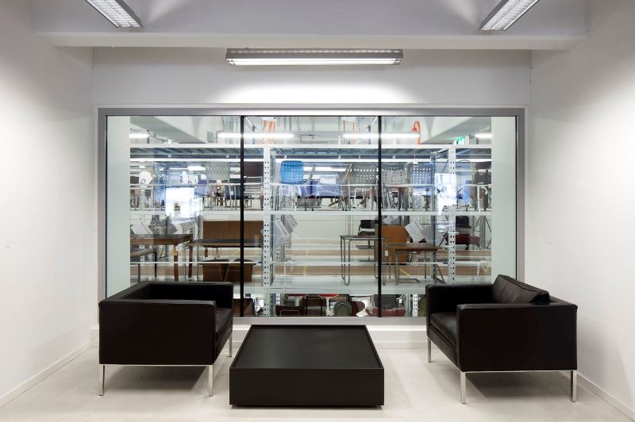
Foto 5: De projectspecifieke oplossing met raster en aluminiumbehuizing werd op een TECTON rail gemonteerd.

Contactpersoon voor de pers:
Zumtobel Lighting GmbH  Sophie Moser  PR Manager  Schweizer Strasse 30  A-6850 Dornbirn  Phone: +43-5572-390-26527  Tel. +43-664-80892-3074  e-mail: sophie.moser@zumtobelgroup.com  www.zumtobel.com | N.V. Zumtobel Lighting S.A.  Jacques Brouhier  Marketing Manager Benelux  Rijksweg 47  IndustriezonePuurs 442  2870 Puurs  Phone: +32/(0)3/860.93.93  jacques.brouhier@zumtobelgroup.com  www.zumtobel.be  www.zumtobel.nl  www.zumtobel.lu
Verkoop Benelox:
N.V. Zumtobel Lighting S.A.
Rijksweg 47 – Industriezone Puurs Nr. 442
B-2870 Puurs

Tél.: +32 3 860 93 93
Fax : +32 3 886 25 00
info@zumtobel.be
info@zumtobel.lu

www.zumtobel.be
www.zumtobel.nl
www.zumtobel.lu

Over Zumtobel
Zumtobel is de internationaal toonaangevende aanbieder van globale lichtoplossingen die het samenspel van licht en architectuur ‘beleefbaar’ maakt. Als pionier op het vlak van innovatie kan Zumtobel een omvangrijk aanbod van hoogwaardige armaturen en lichtmanagementsystemen voor de professionele gebouwverlichting in de toepassingsdomeinen kantoor, vorming, verkoop, handel, hotel en wellness, gezondheid, kunst en cultuur en industrie aanbieden. Zumtobel is een merk van Zumtobel AG met hoofdzetel in Dornbirn, Vorarlberg (Oostenrijk).
Zumtobel. Het licht.

